JAVASCRIPT
TUGAS 3 : Web Form
Nama /Nim | : | Romli Amri Yahya/2518024
Kelas | : | B
Pengajar | : | BUDI PRIYONGGO(2518026

Tujuan
- Praktikan dapat memahami struktur dasar JAVASCRIPT.
- Praktikan dapat memahami fungsi tag – tag dasar JAVASCRIPT.
- Praktikan dapat dapat membuat halaman web menggunakan JAVASCRIPT.

Alat dan Bahan
- Laptop/pc
- Modul Praktikum Web 2026
- TextEditor (Visual Studio Code / Sublime Text)

Langkah-langkah
- Halaman index.html
Source Code :
<!DOCTYPE html>
<html lang="id">
<head>
<meta charset="UTF-8">
<meta name="viewport" content="width=device-width, initial-scale=1.0">
<title>Form Pemesanan</title>

<style>
* {
box-sizing: border-box;
}

body {
margin: 0;
font-family: Arial, sans-serif;
background: #eaf2f8;
}

.container {
width: 400px;
margin: 50px auto;
background: white;
padding: 25px;
border-radius: 15px;
box-shadow: 0 5px 15px rgba(0,0,0,0.15);
}

h2 {
text-align: center;
margin-bottom: 25px;
color: #2c3e50;
}

label {
display: block;
margin-bottom: 7px;
font-weight: bold;
color: #34495e;
}

input {
width: 100%;
padding: 10px;
margin-bottom: 15px;
border: 1px solid #ccc;
border-radius: 8px;
font-size: 14px;
}

input:focus {
outline: none;
border-color: #3498db;
}

button {
width: 100%;
padding: 11px;
border: none;
border-radius: 8px;
color: white;
font-size: 15px;
cursor: pointer;
margin-top: 5px;
}

.hitung {
background: #3498db;
}

.hitung:hover {
background: #2980b9;
}

.hapus {
background: #e74c3c;
}

.hapus:hover {
background: #c0392b;
}

#hasil {
margin-top: 20px;
padding: 15px;
background: #f8f9fa;
border-radius: 8px;
line-height: 1.8;
color: #2c3e50;
}
</style>
</head>

<body>

<div class="container">

<h2>Form Pemesanan Produk</h2>

<label for="produk">Nama Produk</label>
<input type="text" id="produk" placeholder="Masukkan nama produk">

<label for="jumlah">Jumlah</label>
<input type="number" id="jumlah" placeholder="Masukkan jumlah">

<label for="harga">Harga Satuan</label>
<input type="number" id="harga" placeholder="Masukkan harga">

<button class="hitung" onclick="proses()">Hitung Total</button>
<button class="hapus" onclick="hapus()">Hapus</button>

<div id="hasil"></div>

</div>

<script>

function proses() {

let produk = document.getElementById("produk").value;
let jumlah = document.getElementById("jumlah").value;
let harga = document.getElementById("harga").value;

if (produk == "" || jumlah <= 0 || harga <= 0) {
alert("Silakan isi data dengan benar!");
return;
}

let total = jumlah * harga;

document.getElementById("hasil").innerHTML =
"<b>Rincian Pesanan</b><br>" +
"Produk : " + produk + "<br>" +
"Jumlah : " + jumlah + "<br>" +
"Harga : Rp" + Number(harga).toLocaleString("id-ID") + "<br>" +
"<b>Total : Rp" + total.toLocaleString("id-ID") + "</b>";
}

function hapus() {

document.getElementById("produk").value = "";
document.getElementById("jumlah").value = "";
document.getElementById("harga").value = "";
document.getElementById("hasil").innerHTML = "";

}

</script>

</body>
</html>
Hasil Tampilan :
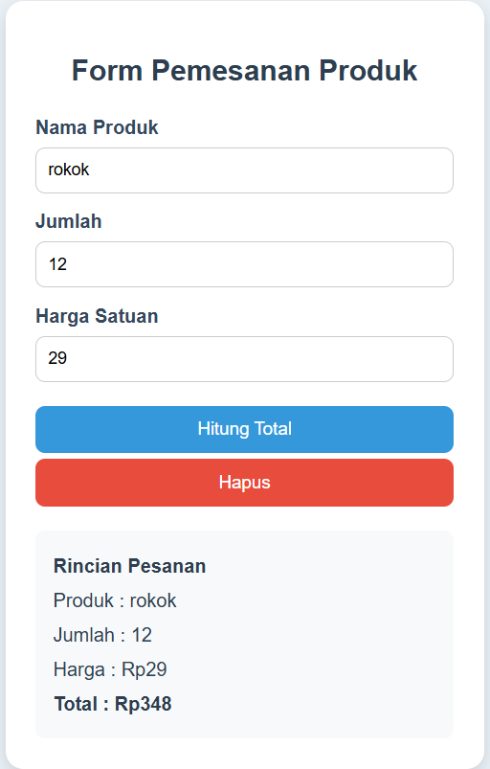

1.1 Halaman index.html
Analisa :
Sebuah aplikasi web sederhana berupa "Form Pemesanan Produk" yang dirancang dengan struktur HTML, gaya CSS interaktif, serta logika JavaScript. Pada bagian antarmuka, pengguna diminta untuk memasukkan nama produk, jumlah barang, dan harga satuan ke dalam bidang input yang kemudian diproses melalui tombol operasi. Secara fungsional, fungsi JavaScript proses() akan menghitung total biaya dari perkalian jumlah dan harga satuan yang diinput, lalu menampilkan rincian pesanannya secara instan di bagian bawah form.

